

DSA-100P

Перед тем, как начать
Эта Инструкция по быстрой установке содержит рекомендации по инсталляции DSA100P. Прежде, чем начать установку проверьте наличие всех перечисленных компонентов в упаковке и соответствие Вашей системы минимальным требованиям, указанным ниже.

Проверьте комплектность поставки

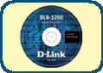
- CD-ROM (DSA-100P программа установки)
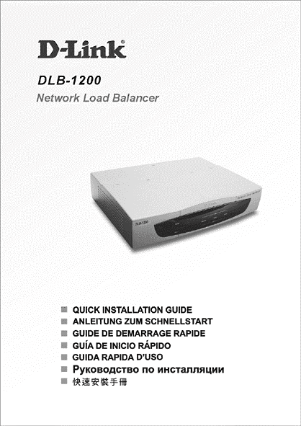
- DSA100P Инструкция по быстрой установке

- DSA100P Инструкция пользователя

- DSA100P сертификат подлинности

Требования к системе

CPU: не хуже Intel PentiumIII-1G
Hard Disk: 500MB minimum (для точной оценки сверьтесь с инструкцией пользователя)
Объем памяти ОЗУ: 256MB minimum
CD-ROM: 16X или быстрее
Операционная система: Microsoft Windows NT 4.0 (SP6), Windows 2000 Professional или Server /Windows XP Professional
Браузер: Internet Explorer 6.0
Установки монитора: 1024 * 768 рекомендуется
Дополнительно: Microsoft Word 2000, Microsoft IIS 4 и Adobe Acrobat Reader 5.0 или выше

Процедура установки
Процедура установки включает "Установку программ", "Регистрацию", " Конфигурирование Website" и “Настройки безопасности и прав на файлы”


Установка программного обеспечения

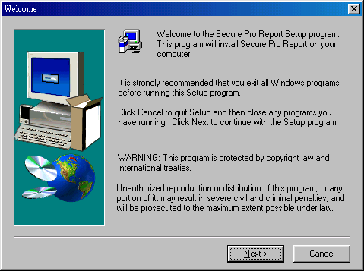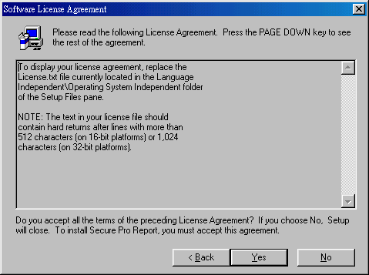
1.Пожалуйста, запустите программу "Setup.exe" из папки, содержащей программное обеспечение DSA100P. Когда появится следующее приглашение, нажмите на кнопку "Next" (Далее).
2.Пожалуйста, прочтите Лицензионное соглашение и нажмите "Yes".
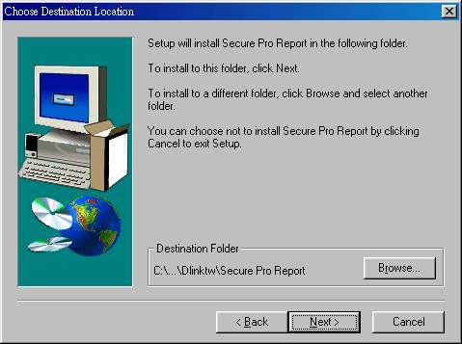
3. Пожалуйста, нажмите на кнопку "Browse" и выберите место и директорию для установки программы и нажмите "Next".

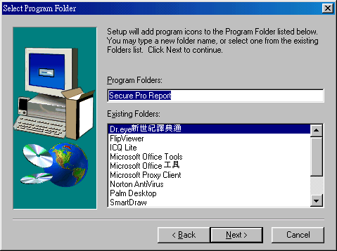
4. Теперь можно отредактировать название папки размещения программы. Название по умолчанию - "DSA100P". Нажмите "Next" после редактирования.

4. Next, you have to edit the program folder's name. The default name is "DSA100P". Click "Next" after editing If you want to replace the default one.

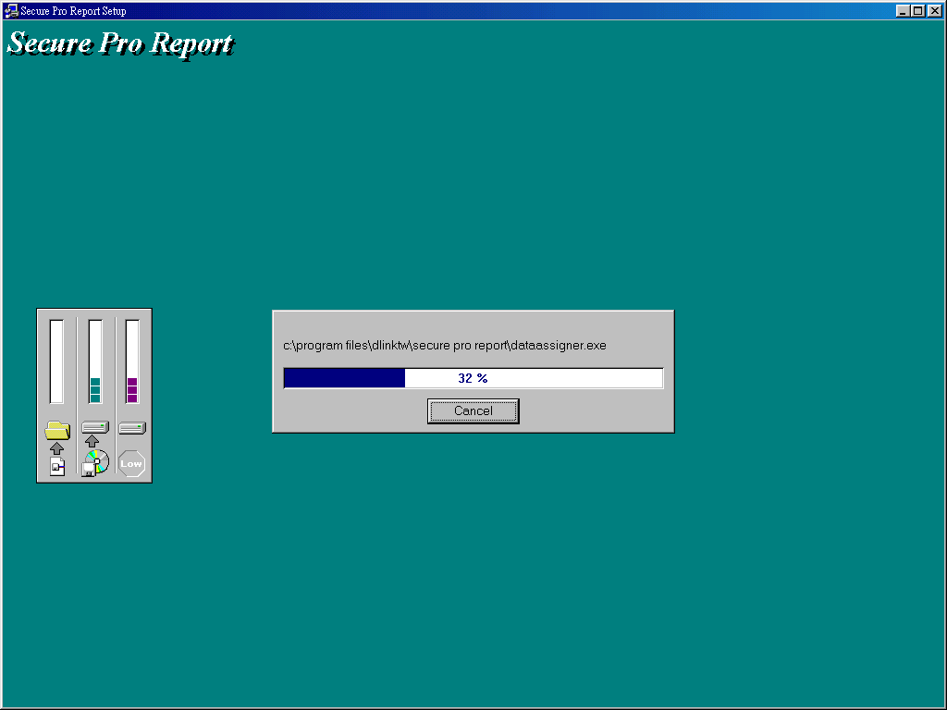
5. Если необходимо прервать процесс установки, пожалуйста, нажмите "Cancel" , чтобы закрыть окно установки.

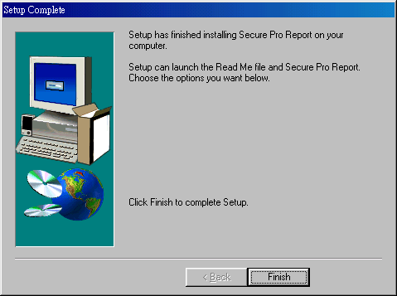
6. После окончания копирования файлов стартует механизм установки базы данных. После завершения инсталляции нажмите "Finish".

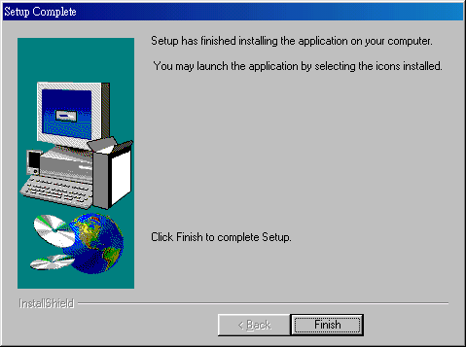
7. Пожалуйста, нажмите "Finish" , чтобы закрыть окно программы установки DSA100P


Регистрация

.

1. Для защиты прав зарегистрированных пользователей, DSA-100P должен быть зарегистрирован до первого включения. Пожалуйста, найдите и запустите на выполнение ярлык от программы-регистратора "Register the Product" в папке Progarm Files.
2. Пожалуйста, заполните все поля и введите серийный номер продукта в регистрационной форме и нажмите "Register" для отправки данных в регистрационный центр через Интернет. Подтвердите серийный номер, который Вы ввели. Если регистрация прошла успешно, появится окно с таким же сообщением. Нажмите "OK" . Стартует программа, "DSA100P" в поле описания.
3 После регистрации программа Sucure Pro Report будет готова к запуску. Нажмите на ярлык "Start Secure Pro Report Service" для активации сервиса.

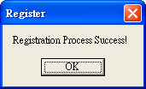

4. В процессе регистрации могут появиться следующие окна с сообщениями об ошибке
а. "Invalid serial number". Если такое сообщение появилось, проверьте правильность ввода информации и отсутствие лишних пробелов...

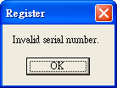

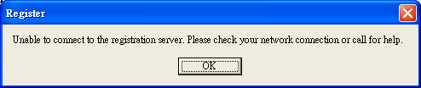
б. При отсутствии доступа к серверу регистрации, пожалуйста, проверьте правильность работы Вашей сети и убедитесь, что порт TCP 9933 на firewall’е открыт. Если указанное выше выполняется, но доступа по-прежнему нет, и появляется окно с оповещением об ошибке, попробуйте подключиться к серверу еще раз через некоторое время или обратитесь в техническую поддержку.

в. Во избежание нелегальных регистраций или дублирования серийных номеров, сервер регистрации составляет базу серийных номеров. Если зарегистрированный пользователь инсталлирует DSA-100P на другой компьютер PC, появится следующее сообщение. Пожалуйста, обратитесь в службу поддержки для проверки пользовательского идентификатора для повторной регистрации.
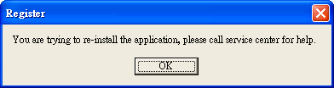



На примере Windows 2000 Server:
1. Нажмите "Start" на панели WINDOWS и выберите "Настройка"- "Панель управления"- “Администрирование”-"Настройка сервисов Интернет".
2. Сделайте "правый клик" на IIS site на компьютере PC который Вы используете и добавьте новый сайт.
3. Когда запустится мастер создания нового Web сайта, введите "DSA100P" в строке описания.

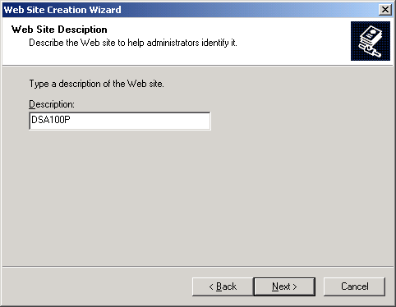

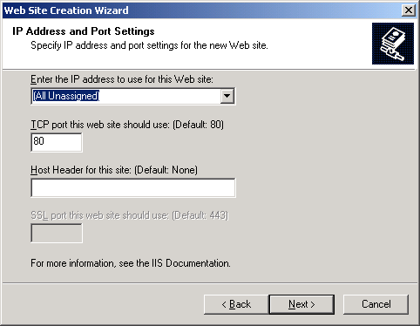
4. IP адрес, TCP порт и пр. не нуждаются в настройке, нажмите "Next".

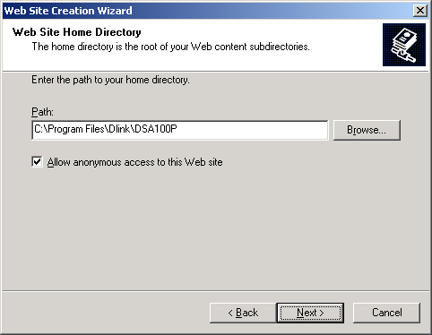
5. Далее, нажмите кнопку "Browse" для настройки пути к папке "DSA100P". Теперь корневая директория с содержанием сайта Web будет "C:\Program Files\Dlink\DSA100P".

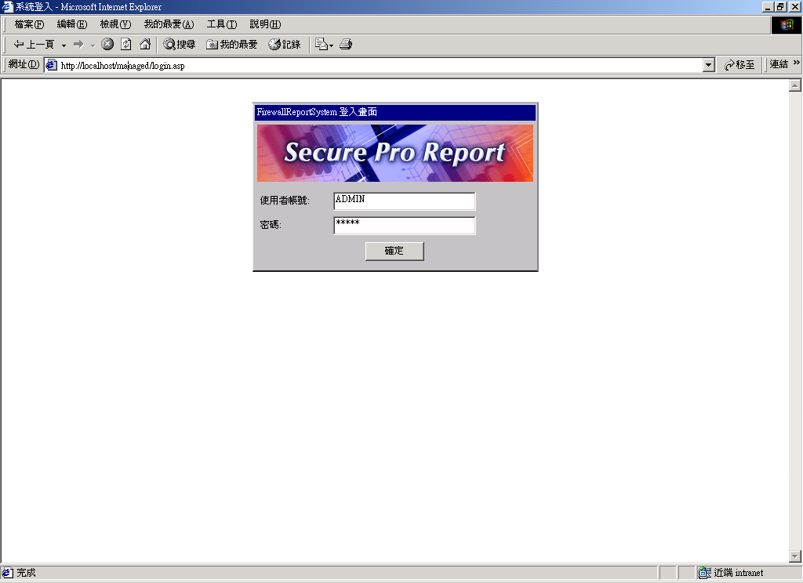
6. После добавления нового сайта Web, пожалуйста, откройте Internet браузер и введите "local host" или IP адрес в строке URL браузера. Теперь авторизуйтесь в DSA100P.


Настройки прав безопасности для файлов

Если диск (Hard Disk) отформатирован для системы NTFS, то для работы DSA100P может потребоваться настройка доступа для редактирования к файлам. Следовательно, необходимы привелегии, допускающие редактирование файлов. Необходимые шаги описаны ниже.

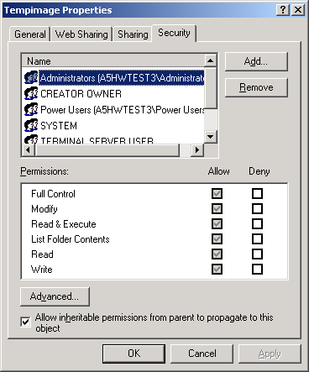
1. Правый клик на папке файлов "C:\Program Files\dlink\DSA100P\Tempimage".
2. Нажмите "Свойства" в появившемся всплывающем окне.
3. Выберите закладку ”Безопасность”.
4. Нажмите "Добавить".

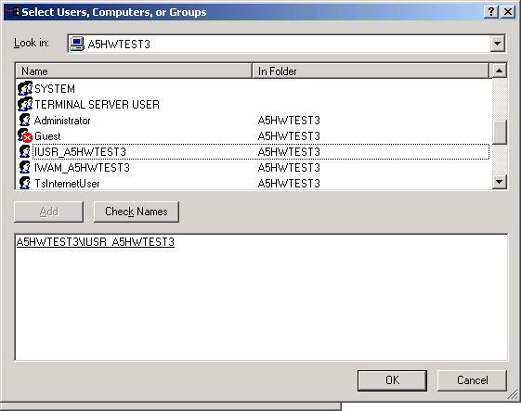
5. Выберите "ISUR_Computer name" и нажмите "Добавить". Имя компьютера должно быть разным для разных PC

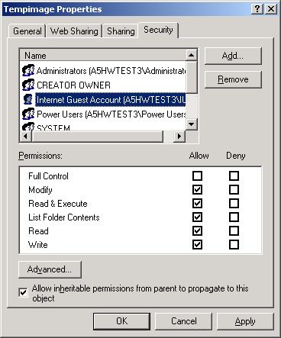
6. Измените атрибуты на "Modify", "Read & Execute", "List Folder contents”, ”Read” и “Write”.

7. Все настройки сделаны.
8. Попробуйте подключиться и авторизоваться на DSA100P, используя Web браузер

Техническая поддержка
Большинство документации и программ можно найти на WEB сайте D-Link.
D-Link предоставляет бесплатную техническую поддержку в течение гарантийного срока на изделие.
Пользователи продуктов D-Link могут обратиться в группу технической поддержки по телефону.

Техническая поддержка D-Link:
(095) 744-00-99
http://www.dlink.ru
email: support@dlink.ru

.

